UNIVERSIDAD DE CONCEPCIÓN
FACULTAD DE INGENIERÍA
DEPARTAMENTO DE INGENIERÍA ELÉCTRICA



549305 – Taller de Aplicación TIC II

Profesor Vincenzo Caro
Ayudante Alvaro Sagredo

Proyecto Final

Benjamin Pacheco
Joaquín Lozano
Benjamin Barrueto

Tabla de Contenidos

Introducción 1
Capítulo 1. Desarrollo 2
Capítulo 2. Conclusión 5

Resumen
En este proyecto trabajamos con un guante de la marca ACEBOTT que tiene una placa ESP32, con el objetivo de usarlo como un control remoto para jugar Minecraft. La idea principal fue conectar los movimientos físicos de la mano con las acciones dentro del juego.
El sistema funciona en dos partes principales. Primero, desde el hardware (el guante), el ESP32 está constantemente leyendo los sensores de flexión que están en cada dedo y un sensor MPU6050 que mide la inclinación de la mano hacia los lados y hacia adelante. Todos estos valores se juntan y se mandan por el puerto serial al computador.
Por otro lado, en el computador tenemos un script corriendo en Python que recibe estos datos en tiempo real. Lo que hace el código es revisar si la flexión de los dedos pasa de un cierto límite que le configuramos, y si es así, simula que apretamos teclas como la 'W', el espacio o los clics del mouse. Además, toma los datos de inclinación de la mano y los transforma en movimientos del ratón para poder girar la cámara en el juego, usando un par de "zonas muertas" para que la cámara no se mueva sola si nos tiembla un poco la mano.
Al final, logramos armar un sistema funcional donde el guante se comunica sin problemas con el computador, demostrando cómo integrar un poco de hardware y programación básica en Python para interactuar con un entorno virtual.
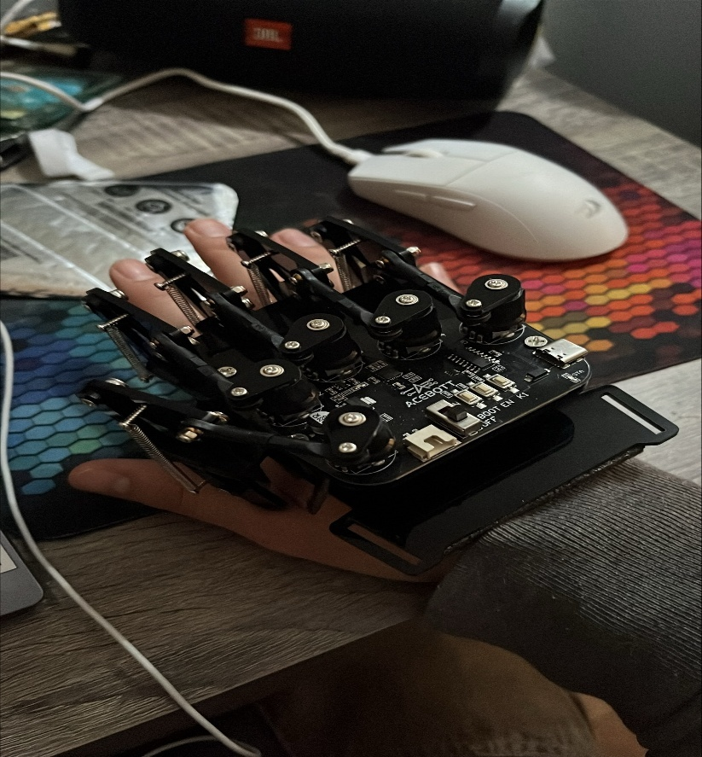

Figura 1: Guante siendo utilizado.

Introducción

Tradicionalmente, la forma en que interactuamos con los videojuegos y simuladores se limita al uso de un teclado y un ratón. Sin embargo, con lo accesibles que se han vuelto las placas de desarrollo hoy en día, es posible explorar formas mucho más inmersivas y naturales de controlar un entorno virtual. En este proyecto, nos propusimos el desafío de cambiar el clásico teclado por el movimiento real de nuestra mano, utilizando un guante inteligente para controlar las acciones dentro de Minecraft.
Para llevar a cabo esta idea, utilizamos el Guante ACEBOTT, el cual funciona con un microcontrolador ESP32. La ventaja de este hardware es que nos permite capturar dos tipos de movimientos fundamentales: la flexión de cada uno de nuestros dedos (mediante sensores analógicos) y la orientación espacial de la mano (gracias al giroscopio y acelerómetro interno MPU6050).
Como es de esperarse en este tipo de proyectos, el proceso estuvo lejos de ser lineal y nos encontramos con varios obstáculos que tuvimos que solucionar sobre la marcha. A nivel de hardware, el ensamblaje físico del guante nos dio varios dolores de cabeza, especialmente con el ajuste de los tornillos y las piezas móviles que debían quedar con la tensión exacta para no falsear las lecturas de los dedos. Por el lado del software, el código también nos dio pelea; tuvimos problemas de compatibilidad y comunicación que nos obligaron a investigar e implementar bibliotecas adicionales que no teníamos contempladas en un principio, todo con tal de lograr que la placa y Python se comunicaran de forma estable y sin fallos.
En el presente informe, detallaremos todo el proceso de construcción y programación de este controlador. Abordaremos la lógica utilizada en el entorno de Arduino (C++), el procesamiento de datos en Python, los desafíos técnicos encontrados desde la tornillería hasta la calibración de las "zonas muertas" para la cámara y, finalmente, demostraremos los resultados de usar esta interfaz para interactuar dentro del juego.

- Desarrollo

El desarrollo de este controlador se dividió en etapas: el ensamblaje del hardware, la programación del microcontrolador y, finalmente, la integración del software en el computador para interactuar con el juego.
1.1 Ensamblaje y Configuración del Entorno
La primera fase consistió en el armado físico del Kit ACEBOTT. Una vez superados los problemas mecánicos con la tornillería y la tensión de las piezas móviles, conectamos el guante mediante un cable USB a nuestro equipo principal, un PC corriendo el sistema operativo Windows 11. El objetivo era utilizar exclusivamente este equipo para procesar los datos y ejecutar el entorno de pruebas final: el videojuego Minecraft
1.2 Programación del ESP32
En el entorno de Arduino IDE (C++), configuramos el ESP32 para que actuara como el "recolector" de información. El código se encarga de leer constantemente los cinco pines analógicos conectados a las articulaciones de los dedos (pines 32 al 39) y de comunicarse mediante el protocolo I2C con el sensor MPU6050 para obtener los ángulos de inclinación (Pitch y Roll). Para evitar saturar la memoria y mantener una lectura fluida, empaquetamos estos 7 valores en una sola línea de texto separada por comas (formato CSV) y la enviamos por el puerto serial a una velocidad de 115200 baudios. Hasta este punto, el hardware enviaba los datos correctamente, pero el verdadero desafío técnico recién comenzaba.
1.3 Integración con Python y el Problema de Detección
Para hacer de puente entre el puerto serial del PC y Minecraft, desarrollamos un script en Python. La lógica inicial era sencilla: leer la línea de texto del ESP32, separar los 7 valores y usar condicionales para apretar teclas. Por ejemplo, si el valor del dedo índice superaba un umbral de 400, el código debía simular que presionábamos la tecla 'W' para avanzar.
Sin embargo, en esta etapa estuvimos varias clases peleando con el código. Aunque la consola de Python nos mostraba que los datos llegaban perfecto desde el guante y que el script teóricamente estaba "presionando" las teclas, cuando entrábamos a Minecraft, el juego simplemente no nos detectaba los movimientos o la cámara se volvía loca.
Tras investigar el problema, descubrimos que los videojuegos en 3D como Minecraft (en Windows 11) no leen el teclado de la misma forma que un procesador de texto; utilizan bibliotecas de bajo nivel (como DirectX) que ignoran las simulaciones de teclado básicas. Para solucionarlo, tuvimos que descartar las librerías comunes y añadir e implementar una biblioteca extra llamada pydirectinput. Esto nos obligó a reestructurar buena parte del código, agregando además "zonas muertas" de 45 grados para la cámara y variables de estado (estadoAnteriorDedo) para asegurarnos de que la tecla se mantuviera presionada solo cuando el dedo estuviera flexionado, evitando que el juego colapsara por un exceso de comandos (spam de teclas).
Una vez implementados estos cambios y ajustada la sensibilidad, finalmente logramos que el entorno de Windows 11 y Minecraft reconocieran el guante de forma nativa y fluida.

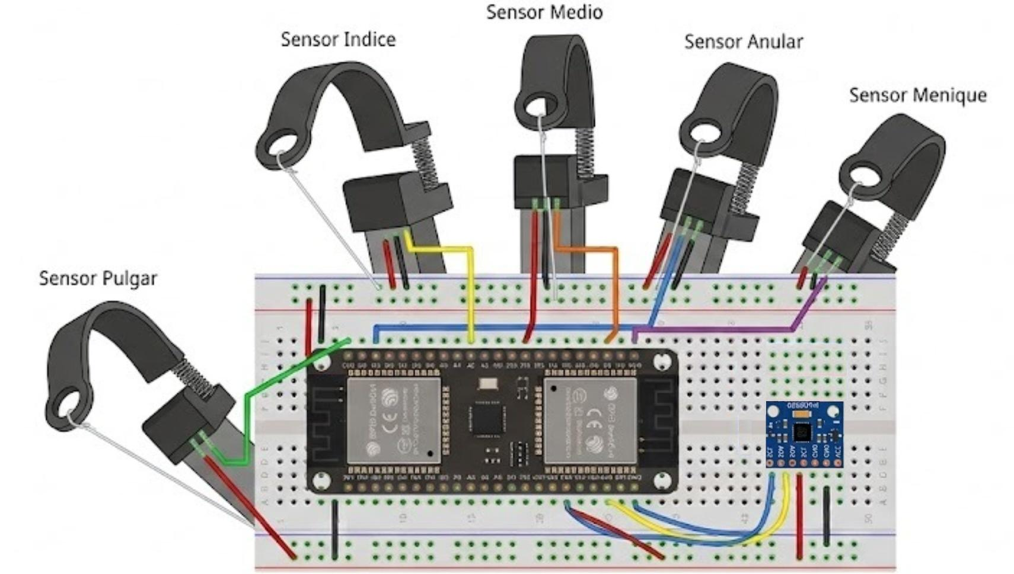
Figura 2: Fritzing del guante.

Ahora, tenemos el diagrama de bloques de los códigos implementados, tanto en el IDE de Arduino y en VisualStudio con Python:

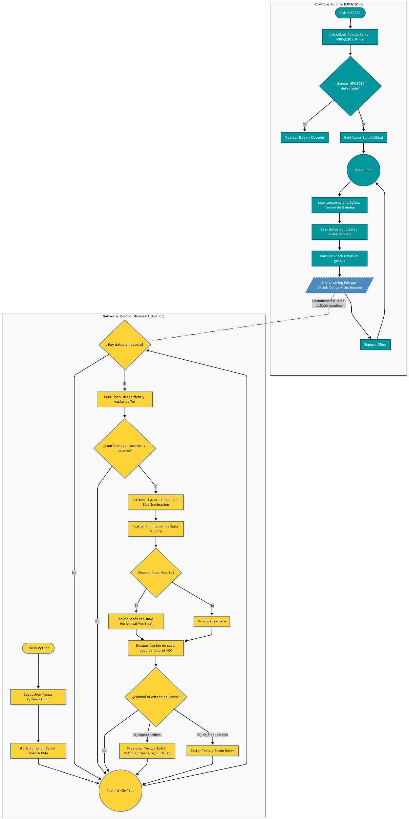

- Conclusión

Al finalizar este proyecto, podemos concluir que logramos cumplir satisfactoriamente el objetivo principal: transformar el kit de guante ACEBOTT en un controlador completamente funcional para jugar Minecraft en un entorno de Windows 11. Sin embargo, el verdadero valor del trabajo estuvo en todos los desafíos técnicos que tuvimos que resolver en el camino.
Por el lado del hardware, aprendimos que ensamblar un prototipo va mucho más allá de simplemente conectar piezas. Las dificultades mecánicas que tuvimos con el ajuste de los tornillos y la tensión de las articulaciones nos enseñaron una lección fundamental: si el hardware físico no está bien calibrado y firme, los datos que lee el ESP32 (los sensores de flexión) serán erróneos o inestables. Comprobamos de primera mano que un buen funcionamiento del software depende directamente de un ensamblaje físico meticuloso.
En cuanto al desarrollo del software, el hecho de haber estado bloqueados durante varias clases intentando que Minecraft reconociera los movimientos fue nuestro mayor aprendizaje. Nos dimos cuenta de que programar requiere mucha investigación y adaptabilidad. Descubrir que los juegos 3D utilizan entradas de bajo nivel y tener que migrar nuestro código a la librería pydirectinput fue un salto importante en nuestra comprensión de cómo interactúa el código con el sistema operativo. Asimismo, tuvimos que madurar nuestra lógica de programación, entendiendo que no bastaba con mandar señales a lo loco, sino que necesitábamos variables de estado (para evitar el spam de teclas) y zonas muertas (para que la cámara no temblara con el pulso de la mano).
Finalmente, más allá de la satisfacción de ver que mover un dedo hacía que nuestro personaje picara piedra o saltara, el proyecto nos demostró la complejidad y la magia de integrar diferentes tecnologías. Logramos comunicar la electrónica física, el lenguaje C++ de Arduino y un script de Python en tiempo real, superando la frustración del ensayo y error hasta conseguir un resultado del que nos sentimos muy orgullosos.

